METÓDA
6
MYSLIACICH
KLOBÚKOV
www.akonaskolu.sk

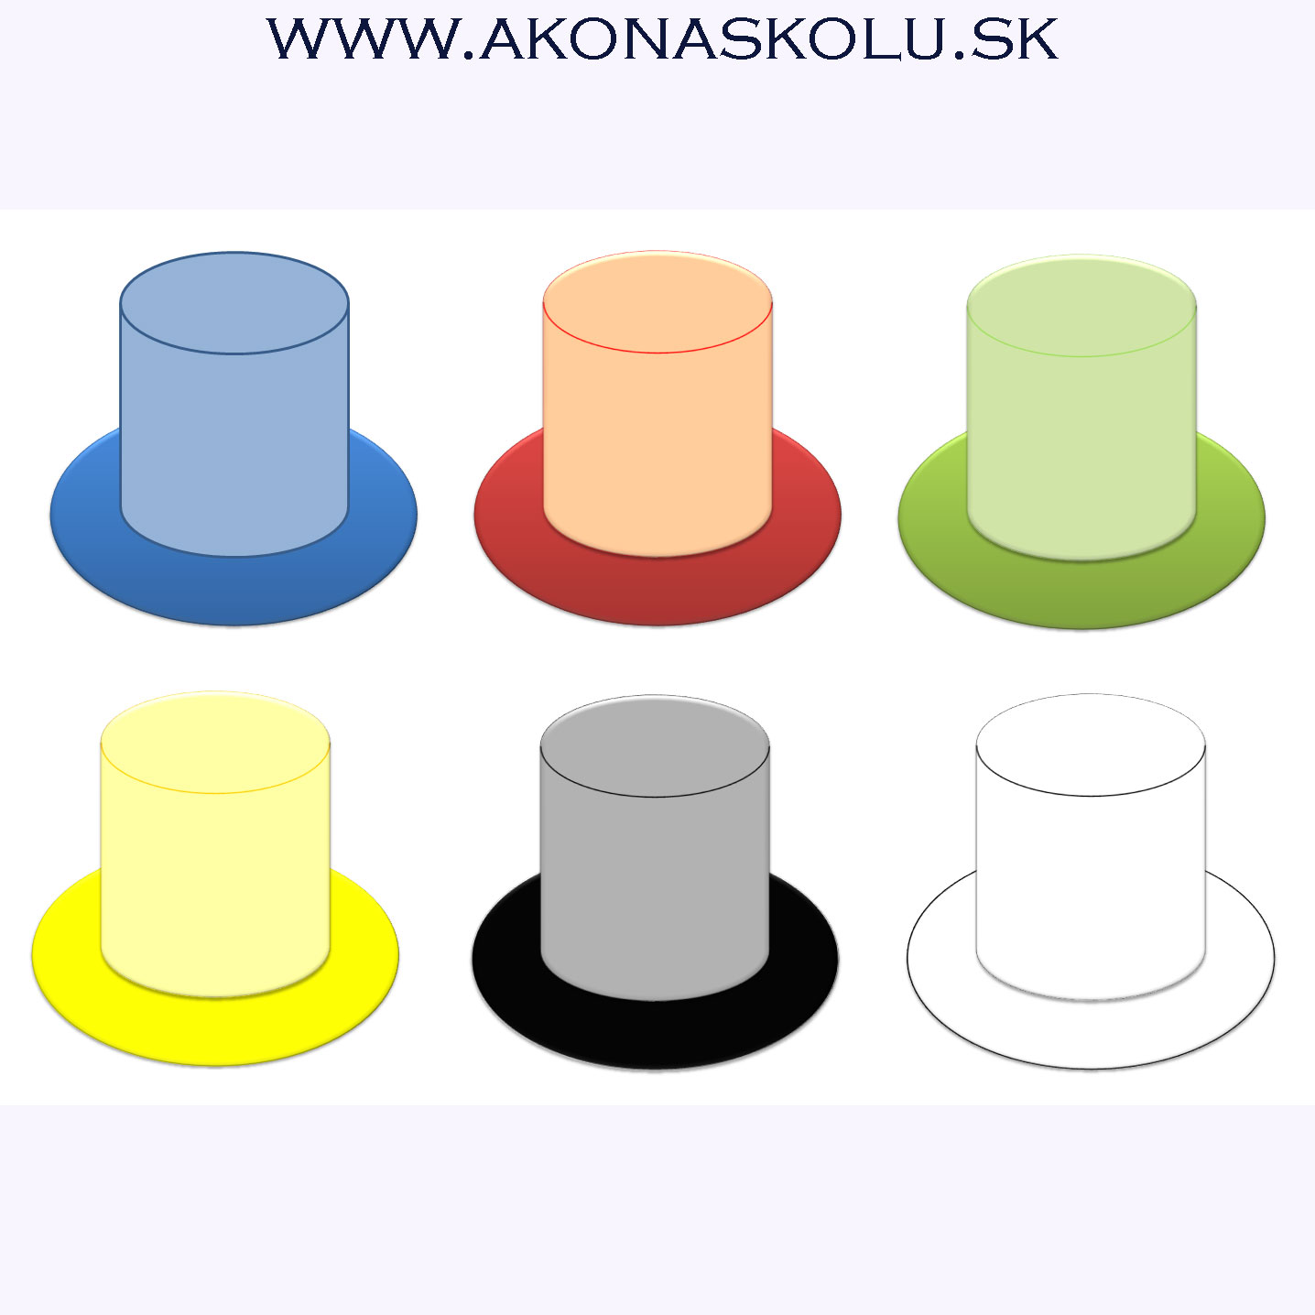



Je to klobúk nadhľadu,
objektivity. Je to tiež farba neba nad hlavou.
Kto ho má na hlave, nachádza sa práve
v riadiacej funkcii. Žiaci v tejto skupine
všetkých počúvajú a dávajú dokopy informácie,
ktoré v triede odzneli. Snažia sa viaceré
pohľady zhrnúť, nájsť riešenie pre konflikty,
východisko, vypracúvajú závery.
S nadhľadom sa pokúsia vyhodnotiť správanie
hlavných postáv.



Farba emócií.
Žiaci rozprávajú pod vplyvom citov, emócií,
zdôvodňujú svoje pocity.
Povedia, ktorá postava si získala ich
srdce, čo im urobilo radosť a naopak, ktorá
postava ich nahnevala. Nehovoria prečo.
Každý hovorí sám za seba.
Môžeme vyjadriť hnev, strach, radosť,
podozrenie, závisť, či nadšenie.
Úmyslom je ukázať naše pocity
oddelene od rozumového myslenia



Je to farba tvorivého a pozitívneho myslenia.
Žiaci, ktorí majú tento klobúk, hovoria o téme
tak, že sa snažia vymyslieť niečo nové, ešte
nepoznané, čo súvisí s danou problematikou.
Vymýšľajú nové nápady. Žiaci vymyslia napríklad
iný záver, iný zvrat v deji, nový nadpis, resp.
vymyslia ďalšiu postavu, ktorá môže
vstúpiťdo deja a môže ho ovplyvniť.



Farba slnka a optimizmu. Žiaci sa dívajú na veci
pozitívne. Vysvetľujú argumenty tak, že pôsobia
až ako prehnaní optimisti. Snažia sa vysvetliť,
prečo je prečítaná ukážka pekná a dobrá. Píšu
o pozitívnych veciach, ktoré objavili. Tieto
hodnoty opierajú o konkrétne argumenty.
Môžu tiež hovoriť o tej postave,
ktorá sa im javí ako dobrá, vysvetlia svoje
tvrdenia a vypíšu aj konkrétne vety z ukážky,
ktoré potvrdzujú ich stanovisko.



Farba smútku a pesimizmu. Žiaci rozprávajú
pesimisticky, hľadajú argumenty,
hľadajú problémy, Upozorňujú na ne.
Hovoríme o možných rizikách, prejavíme kritiku,
alebo poukážeme na chyby,
možné zdroje nebezpečenstva.
Kritiku opierajú o konkrétne
argumenty. Uvažujú nad tým, prečo sa niektorá
z postáv pozerá na svet pesimisticky, hľadajú
dôvody jej správania. Vypíšu vety, v ktorých
cítiť zlo, negativizmus. Vysvetlia, prečo to
tak je.

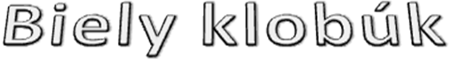

Je to farba nestrannosti. Žiaci udávajú len
konkrétne fakty, čísla, informácie bez emócií.
Títo žiaci sú len ako nejaký počítač, ktorý
zbiera údaje. Žiaci v tejto skupine si pripravia
stručnú reprodukciu bez hodnotenia,
bez vyjadrenia vlastných názorov. Môžu
stručne informovať o prostredí, v ktorom sa
odohráva dej, môžu povedať mená
hlavných postáv, určiť čas deja.

